Unit 2 Lesson 6: Usemos más, menos o el mismo número para describir grupos

WU Cuántos ves: Dedos del 1 al 10 (Warm up)

Images for Launch

Student Task Statement

1 Emparejar bolsas con afirmaciones de comparación

Student Task Statement

2 Caminemos y comparemos torres de cubos

Student Task Statement

3 Centros: Momento de escoger

Student Task Statement
Escoge un centro.
Menos, lo mismo, más
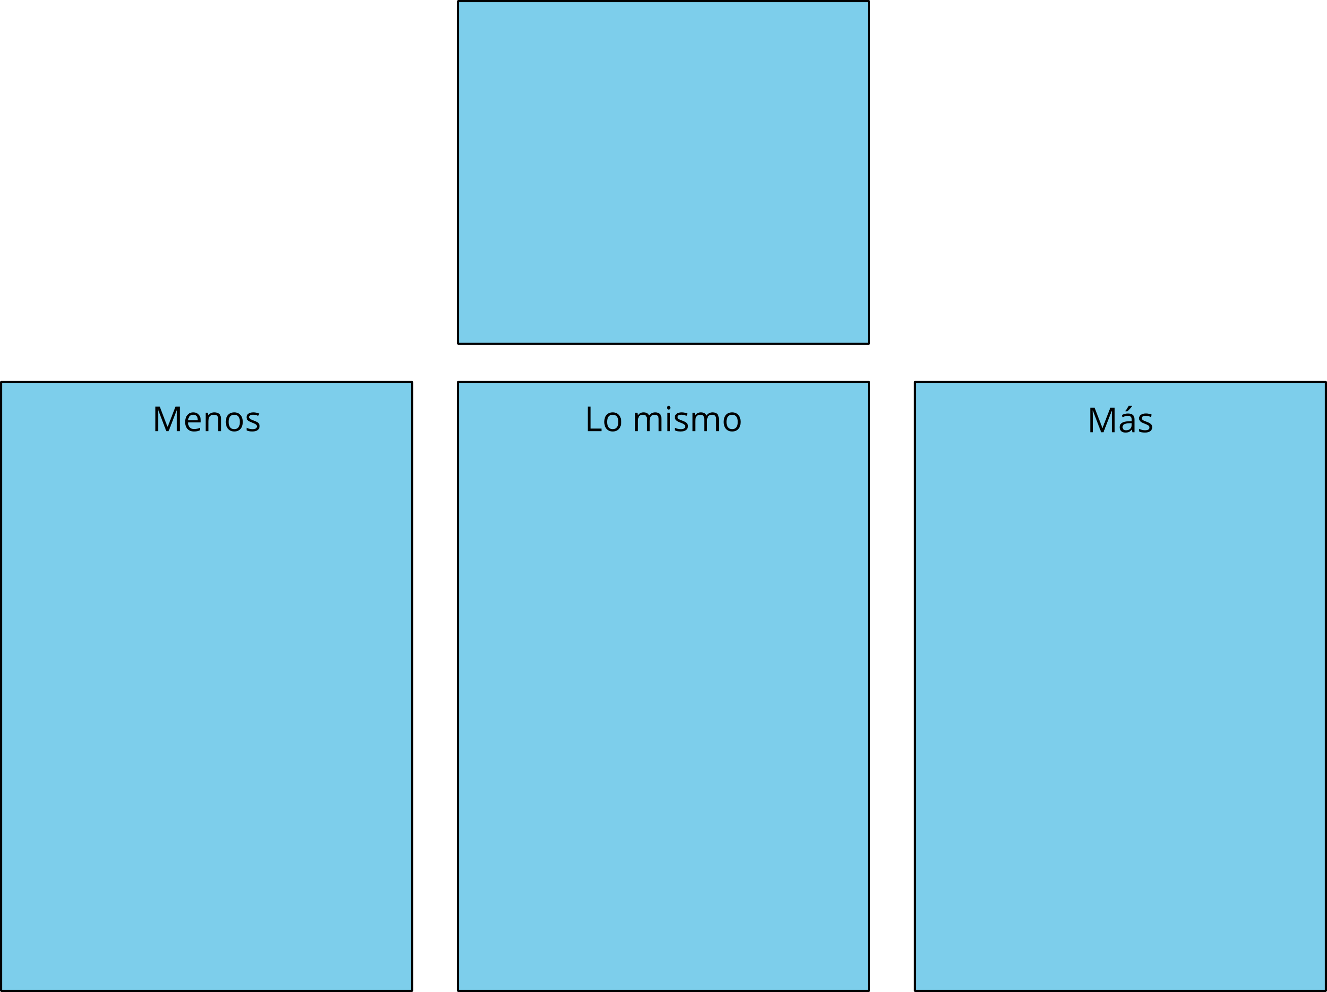
Revuelve y saca
Carrera con números
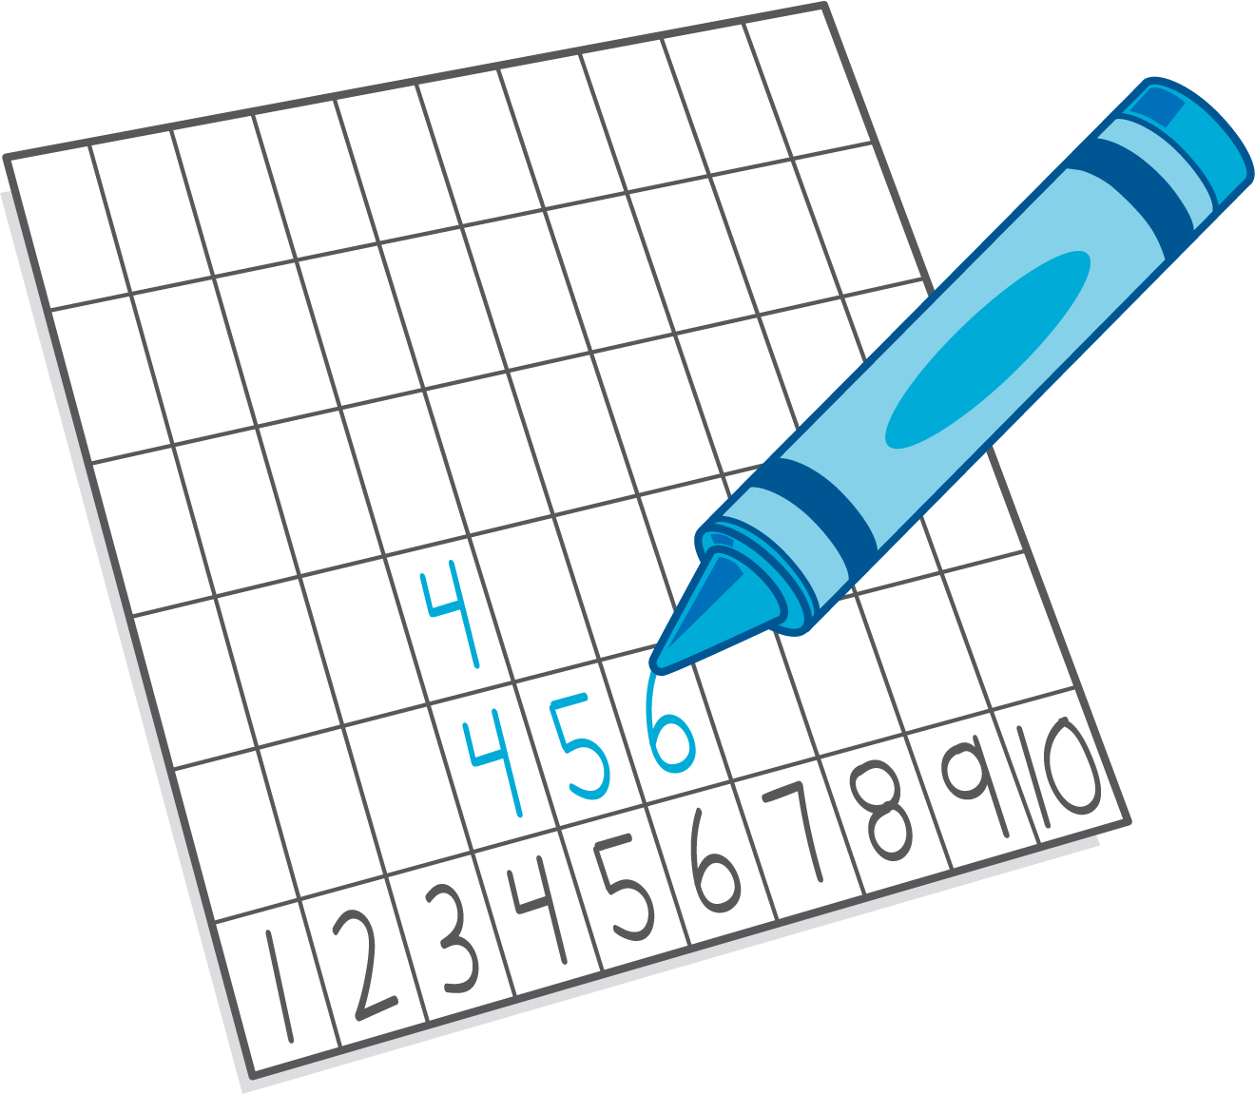
Dedos matemáticos
Fichas geométricas
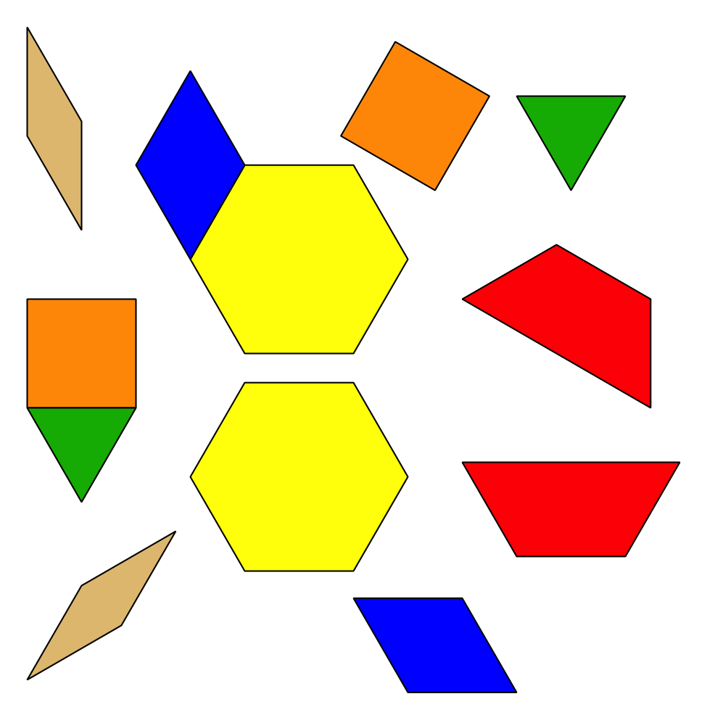
Libros de imágenes

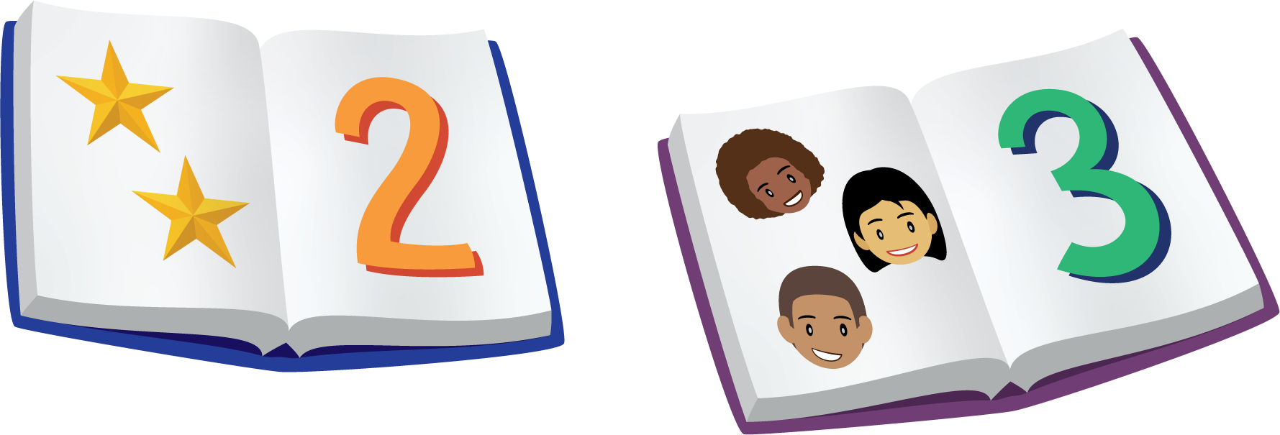
© CC BY 2021 Illustrative Mathematics®

